1,3 миллиона человек в Казахстане недоедают
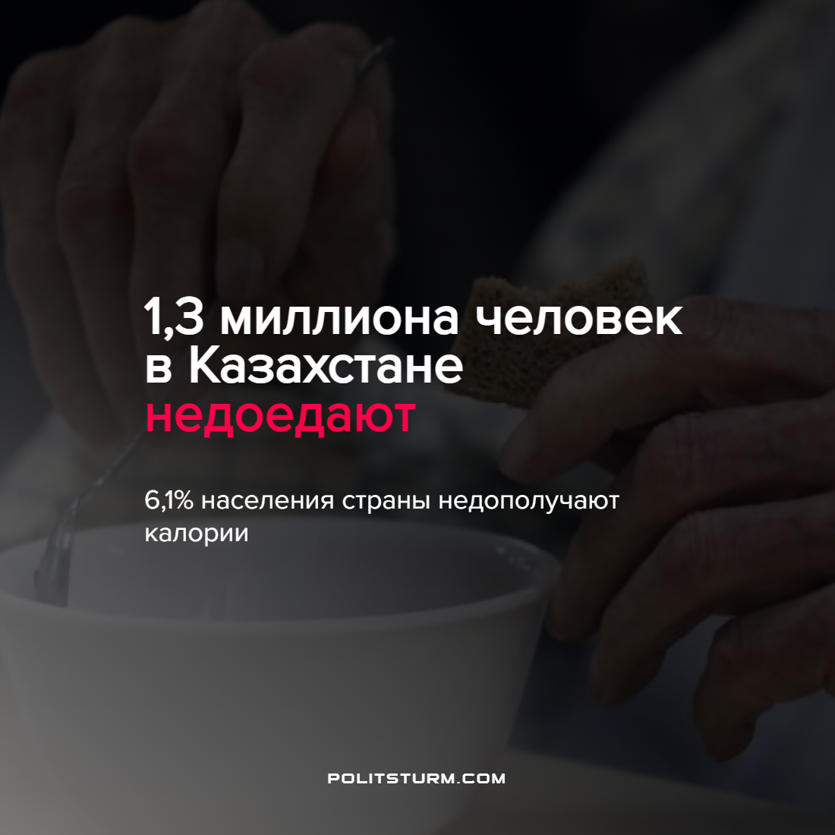

Оригинальная статья
2022-07-12
1 мин. на чтение

За минувший год качество питания населения Казахстана сократилась на 9,2 процента и составила 3111 килокалорий в сутки на каждого человека. Это самый низкий показатель с момента учета статистики.
В четырех регионах калорийность пищи была ниже среднего показателя по стране.
По калорийности питания лидировали Павлодарская (4120 килокалорий) и Акмолинская (3780 килокалорий) области. При этом в городской местности ценность питания ниже, чем в сельской. С разницей в 2021 году в 163 килокалорий.
Минимальная суточная норма питания в РК составляет 1861 ккал. В 2021 году 6,1 процента населения питались ниже минимального уровня. При этом, численность недоедающих в стране за год выросла более чем в полтора раза: с 832,5 тысячи человек в 2020-м до 1,3 миллиона человек в 2021 году.
На данный момент мы наблюдаем негативную тенденцию, связанную с тем, что человек начал потреблять меньше калорий в день. Это говорит, что страна является зависимой от мировых тенденций и о сложности нынешнего положения в мире.
В данный период времени все издержки легли на простое население и доступ к еде стал ограниченным, так как у населения, либо нет денег, либо нет доступа к качественным товарам. Все это – издержки современной экономической системы и отсутствие справедливого распределения ресурсов. Человечество забудет о голоде лишь при переходе к социализму, когда вся экономика будет работать на удовлетворение потребностей всего общества.
Источник: tengrinews.kz – “1,3 миллиона казахстанцев недоедают – исследование” от 07 июня 2022 г.

Оригинальная статья

